**Architecture Inception Canvas** Business Case

System: Created by: Created for: Date / Iteration:

Sistemas que auxiliam no processo de melhoria de saúde do usuário, rastreando e contabilizando dados relevantes para essa mudança de hábito junto a outras funcionalidades que possam facilitar esse processo.

Functional Overview

**Integração Paciente-Médico**: Facilita a comunicação entre pacientes e médicos sem a necessidade de consultas formais.

**Registro Detalhado de Informações de Saúde**: Exibe informações de saúde com resumos e gráficos que mostram a evolução do paciente ao longo do tempo.

**Lembretes de Atividades**: Envia lembretes diários para o usuário sobre atividades essenciais, como hidratação e exercícios.

Quality Goals

**Compatibilidade**: Suporte a múltiplas plataformas, incluindo iOS, Android, e navegadores web.

**Segurança**: Proteger dados dos usuários através de autenticação e criptografia robustas.

**Escalabilidade**: Garantir que o sistema suporte grande volume de acesso.

Architectural Hypotheses

Business Context

O *HISCare* é um sistema de informação hospitalar (HIS) que permite o gerenciamento de informações dos pacientes, incluindo agendamentos e prontuários eletrônicos. No prontuário, são registrados dados como: consumo calórico e de nutrientes, litros de água ingeridos, atividades físicas realizadas e horas de sono. Essas informações ficam acessíveis em tempo real para os médicos, criando um ambiente de dados compartilhado.

**Pacientes**: Usam aplicativos móveis e web para 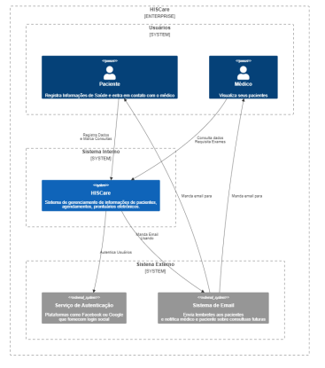

cadastrar e visualizar dados de saúde e contatar

médicos.

**Médicos**: Usam uma aplicação web para acessar os

dados dos pacientes, podendo também prescrever

remédios e dietas.

**Serviços de Autenticação**: Fornecem login social e

suporte para criação de contas de usuários.

Technical Challenges & Risks

Organisational Constraints

**Compliance**: Cumprir regulamentações de privacidade e proteção de dados, como a LGPD

**Parceria com organizações de saúde**: Respeitar acordos com hospitais e clínicas de saúde.

Technical Constraints

**Compatibilidade**: Suporte a múltiplas plataformas, incluindo iOS, Android, e navegadores web.

**Segurança**: Proteger dados dos usuários através de autenticação e criptografia robustas.

**Escalabilidade**: Garantir que o sistema suporte grande volume de acesso.

**Escalabilidade automática com Azure Functions**: Uso de Azure Functions em C# para escalabilidade automática, lidando com a demanda sem necessidade de gerenciamento manual de servidores. Dados críticos são armazenados no SQL Server.

**Arquitetura de Microserviços**: Backend em Node.js e MongoDB Atlas, com microserviços containerizados em Docker, garantindo isolamento, portabilidade e consistência nos ambientes.

**Padrão Backend for Frontend (BFF)**: Otimiza a comunicação entre frontend e microserviços, proporcionando uma experiência personalizada e eficiente.

**Arquitetura orientada a eventos**: Comunicação assíncrona entre microserviços e Azure Functions por eventos, promovendo desacoplamento e resiliência.

**Riscos de Integração**: O sistema depende de serviços externos, como autenticação e APIs de parceiros de saúde. Falhas ou mudanças nessas integrações podem impactar o funcionamento do HISCare.

**Escalabilidade do Sistema**: Com o aumento de usuários e dados, o sistema pode enfrentar lentidão ou falhas se a arquitetura não for suficientemente escalável para suportar alta demanda.

**Conformidade com LGPD**: Como lida com dados sensíveis, o HISCare deve seguir estritamente a LGPD para evitar riscos legais e de segurança relacionados à privacidade de dados.

**https://canvas.arc42.org**